**Tema 3: Pruebas del software**

# **Práctica 1: Pruebas del software**

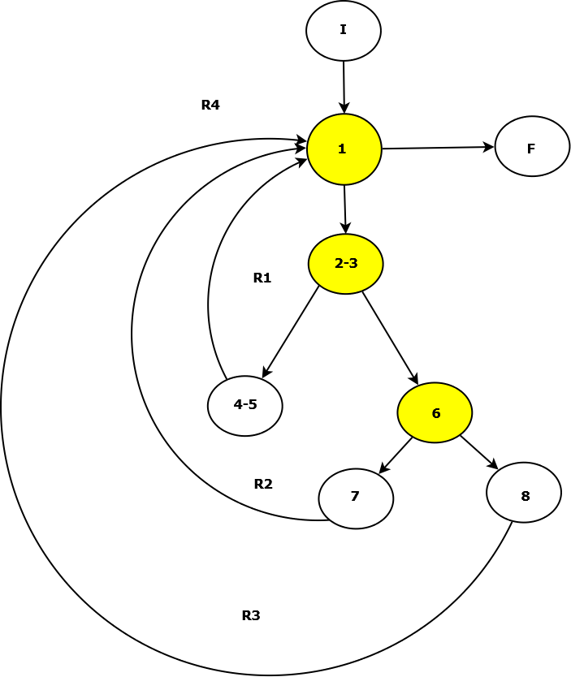**Primero: Grafo1**

Número de nodos: 8

Número de aristas: 10

Número de regiones: 4

Número de nodos predicado: 3

Complejidad ciclomática: 4

Secuencia de nodos:

* 1º Secuencia: I,1,F
* 2º Secuencia: I,1,2,3,4,5,1,F
* 3º Secuencia: I,1,2,3,6,7,1,F
* 4º Secuencia: I,1,2,3,6,8,1,F

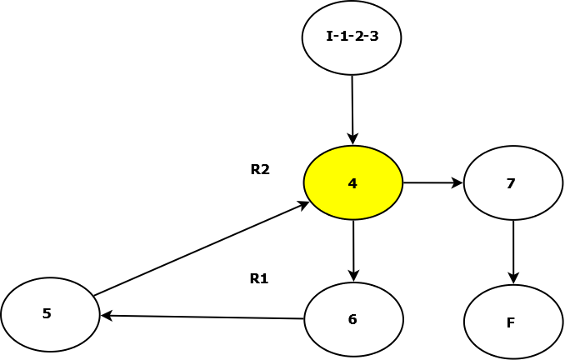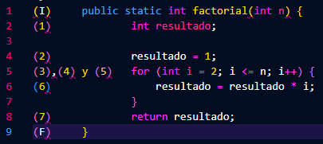**Segundo: Grafo2. Factorial**

Complejidad ciclomática: 2

Riesgo: Muy bajo

Conjunto de caminos:

* Camino 1: I,1,2,3,4,6,5,4,7,F
* Camino 2: I,1,2,3,4,7,F

Casos de prueba:

|  |  |
| --- | --- |
| **Valor** | **Resultado** |
| n = 1 | 1 |
| n = 3 | 6 |